中石化新星新能源研究院海南省洋浦二号海上风场测风项目

监 理 周 报

第01期

监理单位编制人：贾金光
监理单位审核人：王立杰
编 制 时 间：2022年03月19日

常州正衡电力工程监理有限公司
中石化新星新能源研究院海南省洋浦二号海上风场测风项目

项目名称：中石化新星新能源研究院海南省洋浦二号海上风场测风项目
建设单位：中石化新星新能源研究院
设计单位：中国电建集团中南勘测设计研究院有限公司
监理单位：常州正衡电力工程监理有限公司
施工单位： 中交第三航务工程局有限公司中广核惠州港口一海上风电场项目经理部
- 项目概况
中石化新星新能源研究院海南省洋浦二号海上风场测风项目，位于洋浦北部、儋州西北部海域，距海岸线约30km，该处水深约25m，拟建设一座120米高海上自立式测风塔。测风塔坐标如下：
测风塔坐标
编号 | 北纬-WGS84 | 东经-WGS84
拟建1#测风塔 | 20° 8' 32.16" | 109° 6' 41.89"东
二 、本周材料、设备进场情况
- 目前：所有材料均以进场。
三、本周施工情况

1、钢结构预制
序号 | 预制构件 | 预制厂 | 完成工作情况
1 | 钢管桩 | 新会航建 | 正在跟踪钢板进展，拟于本月月底钢板进场
2 | 测风塔连接架 | 新会航建 | 材料已全部到齐。架体管子在外卷制接长，栏杆预制完成，爬梯预制完成，靠船件完成1个，上部平台胎架完成。

序号 | 预制构件 | 预制厂 | 完成工作情况
1 | 测风塔连接架 | 新会航建 | 120吨材料已全部到齐，其中88吨板材到卷管厂进行卷制接长，目前下料已经完成。  栏杆：19片，预制完成；  爬梯：2片，预制完成；  靠船件：2套，1套预制完成；  上部平台：10件甲板已经下料完成，坡口开制完成，H型钢下料完成，角钢下料完成，胎架布设完成；  水平撑管6件：相贯线切割下料完成。

2、资料进展情况
序号 | 资料名称 | 编号（初） | 收集日期 | 备注
1 | 原材料检测单位（晟湘） | A13 | 2022.03.11
2 | 钢板原材料厂家资质（新冶特） | A13 | 2022.03.12
3 | 原材料检测单位人员（晟湘） | A14 | 2022.03.11
4 | 劲旅169船机证书 | A18 | 2022.03.12
5 | 3月11日进场钢板 | A20 | 2022.03.12
6 | 承包单位资质（中交三航） | A11 | 2022.03.12
7 | 分部分项划分表 | A19 | 2022.03.12
8 | 钢结构制作方案 | A08 | 2022.03.13
9 | 新会单位资质 | A12 | 2022.03.13
10 | 钢板原材料厂家（韶钢） | A13 | 2022.03.14
11 | 钢板原材料厂家（宝钢） | A13 | 2022.03.14
12 | 钢板原材料厂家（柳钢） | A13 | 2022.03.14
13 | 质量技术安全交底 | / | 2022.03.14
14 | 钢板原材料厂家（唐山盛财） | A13 | 2022.03.17
15 | 中交三航（项目部）管理人员资质 | A14 | 2022.03.17
16 | 新会航建特种作业人员资质 | A14 | 2022.03.17
四、施工单位安全生产管理状况：
1、针对安全方面施工，现场用电、用火都必须由专门的人员进行操作，对施工区域悬挂安全防火标识、配电箱加强安全接地、临时用电实行3级保护、大型机械作业必须安装可靠接地。
2、现场施工人员基本做到佩戴安全帽。安全管理基本到位，但通过检查发现部分作业人员习惯性违章情况，现场监理及时给予指正。
五、监理单位履行监理责任情况：
1、监理人员能够根据监理安全管理方案要求，及时检查现场存在的一些安全隐患，要求整改。
2、坚持做到每天与施工单位，就有关安全管理工作情况及时沟通交流，必要时通报业主。
3、每天对施工现场进行巡检，及材料监造，积极准备监理前期资料，主动联系业主和施工单位，进行工作熟悉和沟通，对到场材料要求尽快见证送检，同时对施工单位提出安全和质量规范要求。
六、下周施工安全生产管理工作展望和目标
1、继续加强施工安全管理，针对的经常下雨打雷天气因素，加强对现场施工用火用电的管理。现场施工必须佩戴安全帽，加强安全意识。
2、使用吊车吊运设备时，要严格指挥作业，不允许出现违规现象。
3、新入场人员的安全培训工作要及时进行。
七、其它
1、业主和施工单位的施工合同还未签，中标通知书还未看到。
2、监理合同于 2022年 03.月 10日签订，2022 年03 月 10日监理到场进驻，业主对监理到场已确认签字。
八、项目监理周报影像文件

文字描述 | 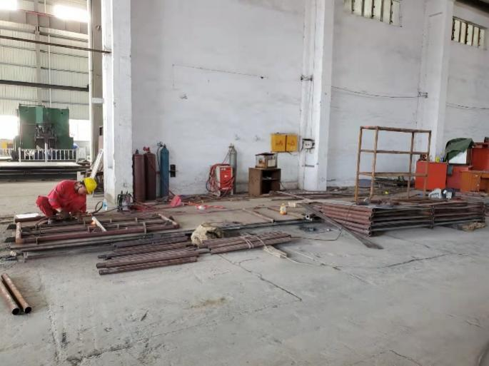  1.栏杆制作 | 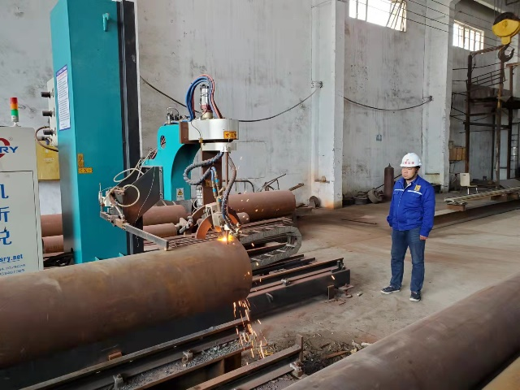  2、相贯线切割
 | 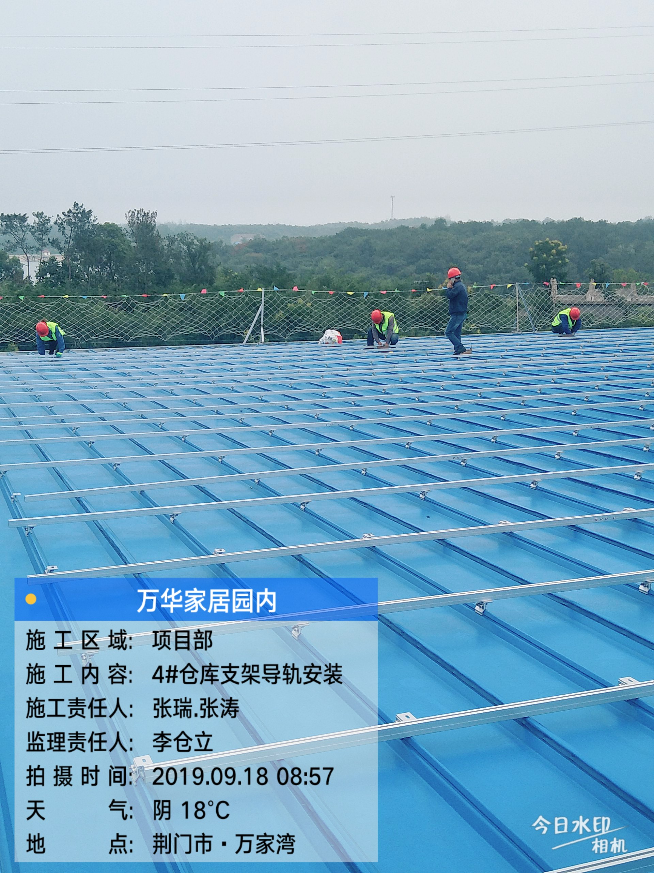3、甲板制作 | 4、爬梯制作
文字描述 | 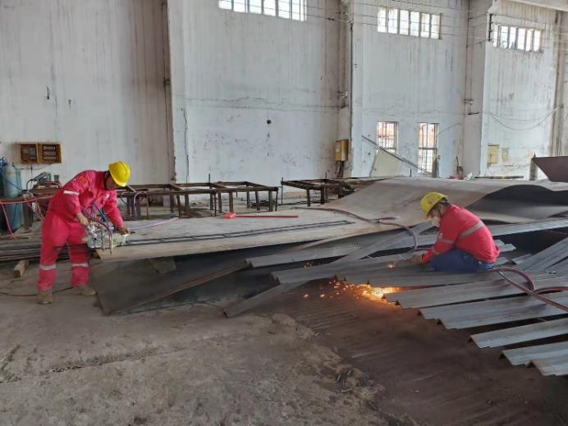 | 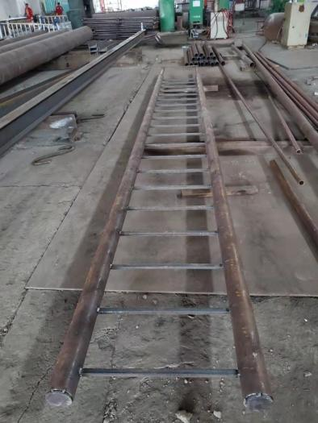
文字描述 | 5、场外布胎 | 6、安全交底
 | 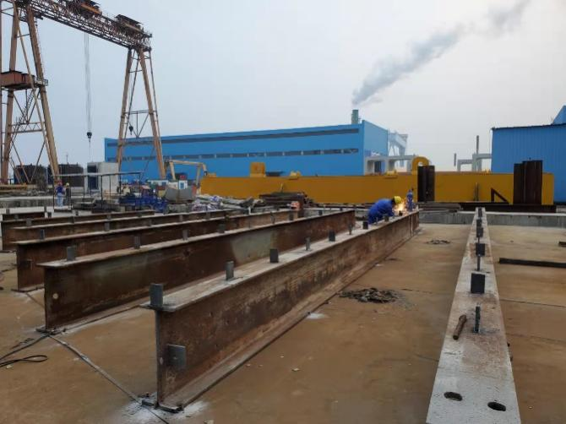 | 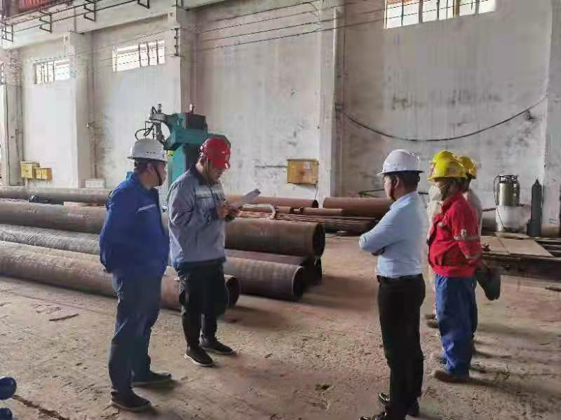
文字描述

